中站区2014年国民经济和
社会发展统计公报

今年以来，面对复杂多变的国际、国内形势，全区上下在区委、区政府的正确领导下，主动适应经济发展新常态，认真贯彻落实党的十八大和十八届三中、四中全会以及习近平总书记系列重要讲话精神，扎实开展党的群众路线教育实践活动，着力建设实力中站、绿色中站、活力中站、幸福中站，经济社会健康有序发展，全年主要经济指标平稳增长。
一、综合
初步核算，全区地区生产总值完成522454万元，同比增长11.6%，居全市第二位；其中：第一产业增加值6211万元，同比增长3.2%，第二产业增加值380308万元，同比增长13.3%，第三产业增加值135935万元，同比增长7.7%；三次产业的比重由1.4:72.3:26.3变化为1.2：72.8：26.0。第一产业对经济的贡献率为0.4%；第二产业对经济的贡献率为81.2%，拉动经济增长9.4个百分点，第三产业对经济的贡献率18.4%，拉动经济增长2.1个百分点。
全年新增城镇就业人员5103。下岗失业人员实现再就业1400人，其中就业困难对象实现再就业350人。年末城镇登记失业率为3.2%,与上年持平。新增农村劳动力转移就业850人。
全年地方财政收入34608万元，比上年增长12.1%。其中，公共财政预算收入34297万元，增长12.1%，其中：税收收入22978万元，下降6.3%，占公共财政预算收入的比重为67%。
全年地方财政支出45750万元，比上年下降15.1%。其中，公共财政预算支出45689万元，下降14.8%，其中：一般公共服务支出6641万元，增长4.8%；医疗卫生支出3021万元，下降6.6%；教育支出15146万元，与去年同期持平；农林水事务支出1946万元，增长0.1%。
二、农业
全年农作物总播种面积2494公顷，比上年减少386公顷,其中粮食播种面积2291公顷,比上减少306公顷，小麦播种面积1122公顷，比上年减少49公顷,玉米播种面积1021公顷，比上年减少92公顷,蔬菜播种面积84公顷，与上年比持平。
全年粮食总产量10849吨，同比减少6.5%；蔬菜总产量4190吨，同比下降33%；水果总产量505吨，同比增幅0.1%。
全年生猪存栏10509头，同比增幅3.1%,牛存栏684头，同比减少45.7%，羊存栏9651只,同比增幅1.3%,家禽存栏10.5万只，同比减少14.7%。
肉类总产量985吨，同比减少12.1%；牛奶产量680吨，同比下降70.6%；蛋类产量1205吨，同比下降10.6%。
2014年末农业机械总动力49989千瓦时，比上年增长6.4%；农用拖拉机322台,比上年减少7.2%。
2014全年营造林面积1.332万亩，退耕还林0亩。全区参加义务植树0.65万人次，完成义务植树3.5万株，其中重点地区防护林工程完成4000亩。
三、工业和建筑业
2014年全部工业增加值330600万元，比上年增长 13.8 %。其中，规模以上工业增加值323027万元，增长14.6%，规模以下工业增加值6136万元，增长2.8%，产品产销率86.8%。
区级37家规模以上工业企业增加值251946万元，比上年增长15.1%，主营业务收入完成888240万元，增长21.6%，利润和利税总额分别完成21152万元和39557万元。
图一：2014年规模以上工业增加值（万元）及增长速度（%）
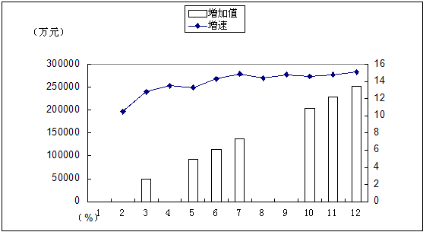

图二：2014年规模以上工业增加值分月累计增长速度（%）
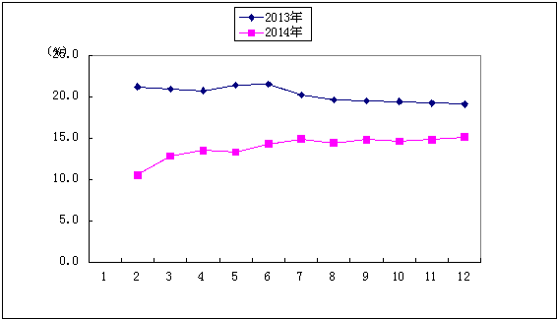
2014年，区级规模以上工业分7个大类，增加值分别为：化学原料和化学制品制造业完成增加值149672万元，同比增长16.6%；酒、饮料和精制茶制造业完成增加值37281万元，同比增长15.4%；黑色金属冶炼和压延加工业完成增加值16133万元，同比增长38.5%；非金属矿物制品业完成增加值20665万元，同比增长6.9%；通用设备制造业完成增加值6887万元，同比增长22.2%；橡胶和塑胶制品业完成增加值4029万元，同比增长17.9%；电气机械和器材制造业完成增加值8147万元，同比增长44.8%。全年规模以上工业企业主要工业产品产量：饮料酒2877千升，下降5.4%；软饮料131764吨，增长14.9%；硫酸436367吨，下降1.2%；橡胶输送带1593247.4平方米，下降14.1%；耐火材料制品159888吨，下降6.9%；石墨及炭素制品6509吨，下降036%；铁合金101131吨，增长27.8%。
全年产业集聚区规模以上工业企业29家，全年产业集聚区规模以上工业主营业务收入1094577万元，增长15.9% ；固定资产投资总额509960万元，其中：工业投资450216万元，占总投资额的88.3%；基础设施投资5233万元，占总投资额的1%。投资在建项目34个，其中计划超亿元项目25个；新开工项目11个（计划超亿元项目6个）。
四、固定资产投资
2014年，全区固定资产投资完成493127万元，比上年增长21.4%，其中工业投资完成437512万元，比上年增长
30.3%。
全年房地产开发企业完成投资2328万元，比上年下降82.3%，商品房销售面积27567平方米，比上年增长103%。
图三：2014年固定资产投资额（万元）及增长速度（%）
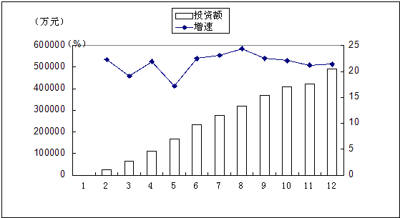

图四：2014年固定资产投资额分月累计增长速度（%）
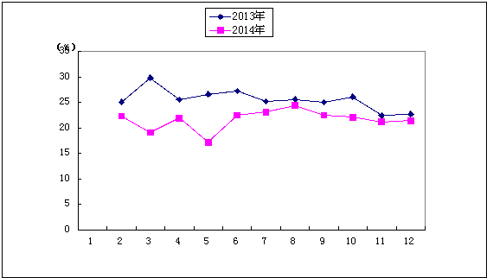
五、国内贸易
全年社会消费品零售总额69223万元，比上年增长12.4%。其中：限额以上贸易企业零售额90388万元，增长34.2%。按行业统计，批发业零售额21732万元，增长24.9%；零售业零售额47454万元，增长7.4%；餐饮业零售额37万元。
图五：2014年社会消费品零售总额（万元）及增长速度（%）
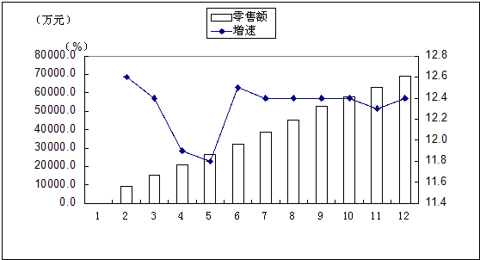

图六：2014年社会消费品零售总额分月累计增长速度（%）
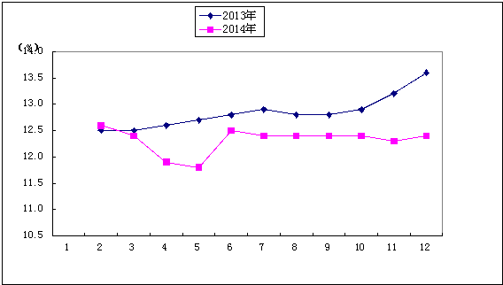
六、对外经济
全年进出口总额10265万美元，比上年增长13.3%，其中：出口总额9446万美元，比上年增长10.9%；进口总额819万美元，比上年增长42.4%。全年合同利用外商投资1000万美元，比上年下降75%，实际利用境外资金500万美元，比上年下降80.2%。
七、交通运输
2014年末全区公路通车总里程213.056公里，其中干线公路总里程14.8公里，农村公路总里程198.256公里。全区行政村村村通油路或水泥路83.257公里。
八、教育
全区普通高中1所，在校生2895人，毕业生912人。初中学校7所，招生1649人，在校生4728人，毕业生1467人。普通小学15所，招生1273人，在校生7196人，毕业生1226人。全区幼儿园在园幼儿3084人，其中公办幼儿园在园幼儿990人，民办幼儿园在园幼儿2994人。“新机制”安排资金904.7万元，资助困难学生1239人。
表一：2014年全区各类学校招生和在校生情况
单位：人
指 标 | 招生数 | 在校生数 | 毕业生数
普通高中 | 956 | 2895 | 912
初中学校 | 1649 | 4728 | 1467
普通小学 | 1273 | 7196 | 1226

九、文化、卫生和体育
全区共有各类艺术表演团体20个，文化馆1个，文化信息资源共享工程区级支中心1个和村级服务站点35个，街道文化站10个，农家文化书屋56个，全国重点文物保护单位2处（府城遗址、许衡墓），省级重点文物保护单位3处（靳德茂墓、北朱村古民居、张昺墓），市级重点文物保护单位40处。
全年共开展经常性群众文体活动23次，举办全区性体育健身活动9次。全区所有的行政村、社区已实现了体育健身工程的全覆盖，并实施了10个乡镇体育健身工程。
全区共有卫生机构13个，其中：医院、卫生院10个。医院、卫生院病床250张。卫生技术人员293人，其中：执业医师和执业助理医师107人，注册护士200人。疾病预防控制中心（防疫站）1个，其中卫生技术人员17人。妇幼保健站1个，其中卫生技术人员5人。卫生监督机构（监督所）1个，其中卫生技术人员8人。农村乡（镇）卫生院3个，其中床位60张，卫生技术人员51人。参加新型农村合作医疗农民44486万人，增长5%，参合率达到98.01%。
十、人口、人民生活和社会保障
根据中站公安派出所提供数据，2014年末全区户籍人口119919人，其中农业人口46184人，非农业人口73735人。根据2014年3%人口与城镇化抽样调查结果显示，全区总人口119608人，常住人口为104456人，城镇化率为62.57%，出生率为10.67‰，死亡率为5.66‰，自然增长率为5.01‰。
全年农村居民人均纯收入11531元,增长10.4%，农村居民人均消费性消费支出7776元，增长8.3%。城镇居民人均可支配收入20122元，增长9.9%，城镇居民人均消费性支出13833元，增长7.9%。
全年参加基本养老保险39480人，其中：企业养老保险参保7583人，城乡居民养老保险参保31897人。在企业养老保险中，在职职工参保6223人，增长5.98%；离退休人员参保1360人，增长10.75%。参加基本医疗保险人数42100人，增长4.7%，其中居民医疗保险34500人，职工医疗保险7600人。在职职工参加职工医疗保险6250人，退休人员参加职工医疗保险1350人；参加失业保险人数4831人。
2014年全区共有2095人城镇居民得到政府最低生活保障，全年发放城镇居民最低生活保障资金526.55万元。农村享受最低保障人数为2398人，全年发放农村最低生活保障金287.58万元。全区有686人次享受了城乡医疗救助，发放城乡医疗救助金84.4万元。全区有2家福利企业，共安置100名残疾职工，参保率达100%。全年接受社会捐赠（爱心一日捐15万余元。2014年区级社区服务中心1个。全年共办理结婚登记1039对，离婚登记285对，补领结婚登记证135对，补领离婚登记证13对，出具未婚证明628人次。

1、本公报为初步统计数。
2、地区生产总值、各产业增加值绝对数按现行价格计算，增长速度按可比价格计算。

中站区统计局
二〇一五年三月十九日

